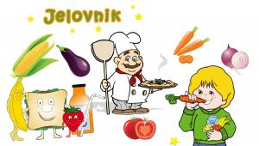
LIPANJ
 | RUČAK | UŽINA
UTORAK(1. 6.) | - pečena piletina  - krumpir  - cikla  (kruh) | - kolač
SRIJEDA (2. 6.) | - rižoto  - zelena salata  (kruh) | - voće
ČETVRTAK (3. 6.)
PETAK (4. 6.)
PONEDJELJAK (7. 5.) | - hrenovke  - pomfrit  (kruh) | - voće
UTORAK (8. 6.) | - tjestenina sa šalšom  - kuhana jaja  (kruh) | - kolač
SRIJEDA (9. 6.) | - punjene paprike  - pire krumpir  (kruh) | - kolač

ČETVRTAK (10. 6.) | - pohani odrezak  - povrće  (kruh) | - voće
PETAK (11. 6.) | - tjestenina u umaku bolognese  - zelena salata  (kruh) | - kolač
PONEDJELJAK (14. 6.) | - teleći rižot  - cikla  (kruh) | - voće
UTORAK (15. 6.) | - polpete  - blitva  (kruh) | - voće
SRIJEDA (16. 6.) | - riblji štapići  - povrće  (kruh) | - kolač
ČETVRTAK (17. 6.) | - pečena piletina  - riža  - cikla  (kruh) | - voće
PETAK (18. 6.) | - juha  - hrenovke  - pomfrit  (kruh) | - voće

*u slučaju potrebe može doći do promjene jelovnika
*jelovnik za učenike/ce s posebnim planom prehrane prilagođen je prema dogovoru

